

Databázové systémy

2021/2022

Dokumentace 1. části projektu  
Datový model (ERD), model případů užití

**Zadání č. 40 – Internetový obchod**

Anastasiia Berezovskaia (xberez04)  
Patrik Holáň (xholan10) 12. 3. 2022

# **Zadání**

Cílem je vytvoření jednoduché aplikace pro internetový obchod s určitým druhem zboží např. knihkupectví. Návštěvníci WWW stránek mají možnost prohlížet si veškerý sortiment obchodu, který je členěn do kategorií, ať už daný produkt je skladem či nikoliv. Pokud má návštěvník zájem o určitý produkt, může si jej vybrat (vložení do nákupního košíku). Vybrané zboží si může objednat po zadání potřebných údajů (kontakt, doprava, ...). Zboží si může objednat pouze registrovaný uživatel, pokud uživatel nakupuje poprvé, musí se zaregistrovat a získá přihlašovací jméno a heslo. Tyto údaje může použit k modifikaci osobních informací. Po zaplacení zákazníkem za zboží je považována obchodní transakce za vyřízenou a zaměstnanec obchodu vyexpeduje zboží podle objednávky. Vedení obchodu má informace o celkových tržbách, oblíbenosti zboží, jeho kapacitě, o objednávkách, kdo ji vyřizoval atd.

**Model případů užití**

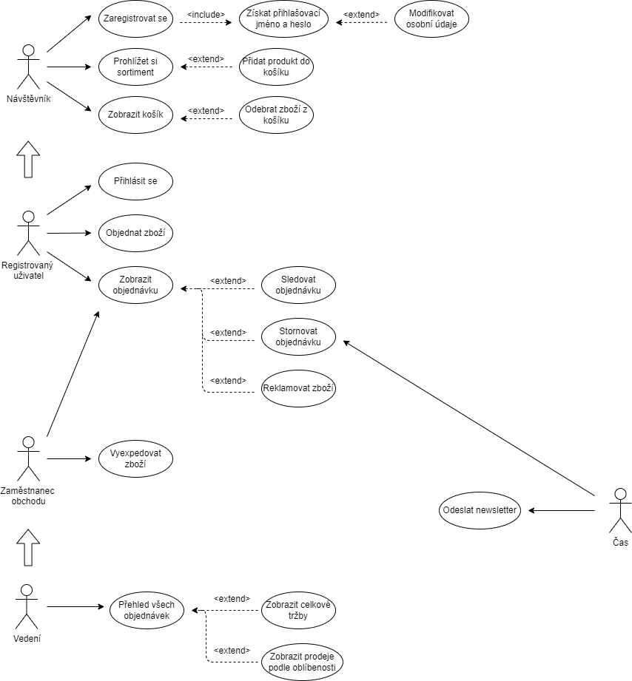

Use-case diagram obsahuje 5 aktérů:

**Návštěvník** webových stránek obchodu má možnost prohlížet si zboží, které může následně přidat do košíku. Má také možnost zobrazit si produkty v košíku nebo produkty z košíku odebrat. Pro objednání zboží je nutné se nejdříve přihlásit, a pokud návštěvník nemá přihlašovací údaje, musí se zaregistrovat.

**Registrovaný uživatel** má možnost provádět ty samé akce jako návštěvník, ale navíc má také možnost se přihlásit do svého účtu, objednat zboží nebo zobrazit informace o objednávce. Rovněž může sledovat stav jeho objednávky, stornovat objednávku nebo reklamovat zboží.

**Zaměstnanec obchodu** si může zobrazit objednávky a následně objednané zboží vyexpedovat.

**Vedení** obchodu má přehled o všech objednávkách, může si zobrazit celkové tržby obchodu nebo zobrazit prodeje podle oblíbenosti.

**Čas** má 2 privilegia. Může stornovat objednávku (např. pokud objednané zboží nebylo do týdne zaplaceno) a rovněž může odesílat newsletter.

**Datový model (ER diagram)**

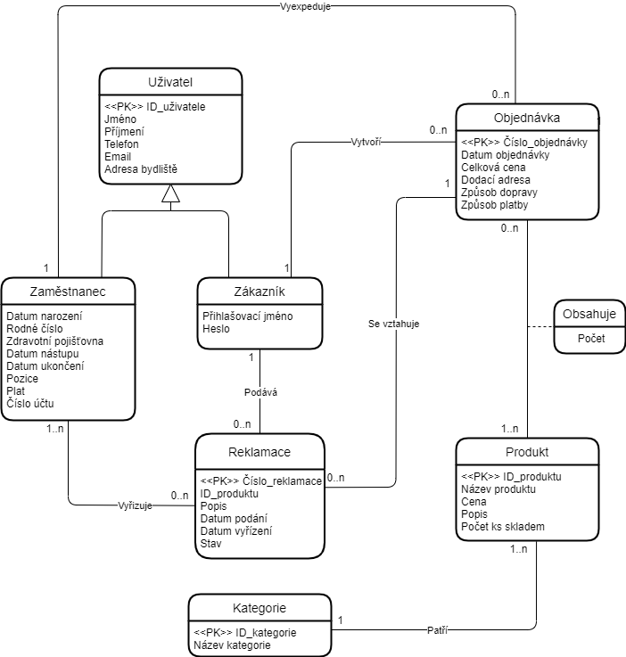

Datový model (ERD) se skládá z následujících entit:

**Uživatel** má primární klíč „ID_uživatele“. Entita obsahuje základní informace o uživateli, např. adresa, email nebo identifikační údaje jako jsou jméno a příjmení. Uživatel je dále pomocí vztahu generalizace/specializace rozdělen na: **Zaměstnanec** (u kterého je navíc potřeba si uchovávat údaje jako jsou např. rodné číslo, zdravotní pojišťovna, pozice, plat nebo číslo účtu) a **Zákazník** (u něhož si uchováváme přihlašovací jméno a heslo). Zaměstnanec obchodu dále může vyexpedovat 0..n objednávek nebo vyřizovat 0..n reklamací.

**Objednávka** je jednoznačně identifikována pomocí primárního klíče „Číslo_objednávky“. Každá objednávka obsahuje datum objednávky, celkovou cenu, dodací adresu, způsob dopravy a způsob platby. Každá objednávka je vyexpedována právě 1 zaměstnancem a může se vztahovat k 1..n produktům. Objednávka se může vázat pouze k jednomu konkrétnímu zákazníkovi.

U **reklamace** je potřeba uchovávat atributy jako datum podání reklamace, datum vyřízení, stav, popis problému a lze ji identifikovat pomocí čísla reklamace. Konkrétní reklamovaný produkt z objednávky identifikujeme pomocí ID_produktu. Reklamace se vždy vztahuje pouze k 1 objednávce, podává ji 1 zákazník a může být vyřízena 1..n zaměstnanci.

Každý **produkt** má svůj primární klíč „ID_produktu“. Je nutné si uchovávat informace jako název produktu, cena, popis a počet ks skladem. Může být součástí 0..n objednávek a je zařazen do právě 1 kategorie.

**Kategorie** je identifikována pomocí „ID_kategorie“ a obsahuje atribut název kategorie. Ke každé kategorii může patřit 1..n produktů.